27.11.2023

**Pulsar Photonics GmbH**  
Kaiserstr. 100  
52134 Herzogenrath  
Germany

PRESSEINFORMATION vom  
27.11.2023

**Kontaktinformationen**

|  |  |
| --- | --- |
| Website | www.pulsar-photonics.de |
| Mail | info@pulsar-photonics.de |
| Telefon | +49 (0) 2407 55555-0 |

**Neues Kapitel bei Pulsar Photonics:** **Spatenstich für das neue Headquarter in Aachen**

*Pulsar Photonics, Maschinenbauer und Auftragsfertiger im Bereich der Lasertechnik, erlebt nächstes Jahr einen bedeutenden Schritt in seiner Unternehmensentwicklung. Mit dem Infrastrukturpartner Walbert-Schmitz GmbH & Co. KG und einem siebenstelligen Investitionsbetrag erfolgte nun der erste Spatenstich für das neue Headquarter in Aachen. Diese Entscheidung spiegelt nicht nur das praktische Wachstum wider, sondern wird gleichzeitig die Sichtbarkeit des Unternehmens weiter verbessern.*

**Vom ILT zum Zukunftsstandort: Entwicklung seit 2013**

Die Geschichte von Pulsar begann 2013 in den Räumlichkeiten des Fraunhofer-Instituts für Lasertechnik ILT. 2015 erfolgte der Umzug in den Technologiepark Herzogenrath (TPH), der fortan zum Headquarter wurde. Mit wachsender Mitarbeiterzahl mussten neue Räumlichkeiten her - zunächst im TPH. Dann ab 2022 mit einer weiteren Montagehalle in Aachen: Ideale Bedingungen für das Team im Laseranlagenbau.

Ein Jahr später folgte Werk 3 für die Systemtechnik. „Mit Werk 4, das noch in diesem Jahr bezogen wird, erstreckt sich unsere Arbeitsfläche heute auf mehr als 4.500 beeindruckende Quadratmeter“, fasst Dr. Joachim Ryll, einer der drei Geschäftsführer, zusammen.

10 Jahre nach Firmengründung folgt jetzt der nächste große Meilenstein: die Geschäftsbereiche werden nacheinander an einem Standort zusammengeführt und damit soll auch das Hauptquartier von Herzogenrath nach Aachen verlagert werden. Der Spatenstich für diesen letzten Schritt ist vor einigen Wochen erfolgt.

**Attraktiven Arbeitsraum schaffen**

Der neue Standort an der Autobahnabfahrt Verlautenheide bietet nicht nur die dringend benötigten Reserven für zukünftiges Wachstum, sondern ermöglicht es auch erstmalig, Platz zu schaffen, noch bevor akuter Bedarf entsteht.

Ein entscheidender Aspekt ist allerdings auch die Zusammenführung der Geschäftsbereiche an einem gemeinsamen Standort. Nicht mehr örtlich getrennt, wird das Zusammenwirken der verschiedenen Bereiche gestärkt. „Diese räumliche Nähe soll nicht nur wieder die Transportwege verkürzen, sondern vor allem auch die Zusammenarbeit und den Informationsaustausch zwischen den Teams intensivieren“, ist sich die Geschäftsführung einig.

„Dabei wollen wir nicht nur aufgrund der günstigen Anbindung für Personal attraktiv sein, sondern auch alle Aspekte für einen Arbeitsraum in moderner und angenehmer Atmosphäre berücksichtigen“, so Ryll. „Vom Homeoffice zum Office Home“, so bezeichnet Burkhardt Mohns, geschäftsführender Gesellschafter bei W-S, gerne diese Entwicklung.

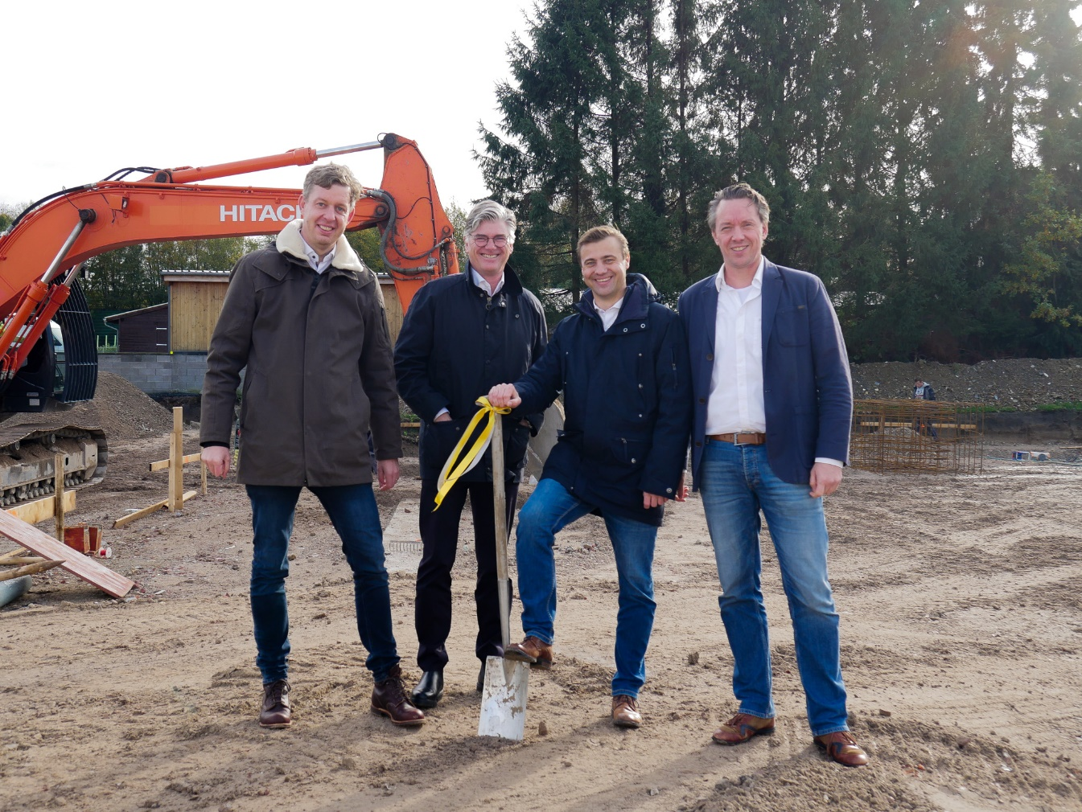

Abbildung 1: Mit der Walbert-Schmitz GmbH & Co. KG hat Pulsar Photonics seit 2021 einen professionellen Ansprechpartner und Vermieter an seiner Seite. Hier zu sehen v.l.n.r. Dr. Stephan Eifel, Burkhardt Mohns (W-S), Dr. Joachim Ryll, Dr. Jens Holtkamp auf dem Grundstück des neuen Hauptquartiers in Aachen.   
©Pulsar Photonics GmbH.

**Raum für nachhaltige Wachstumsperspektiven**

Pulsar Photonics will räumlich wachsen, aber auch die Grundlagen für ein modernes und zukunftsorientiertes Arbeitsumfeld schaffen. Die Ausrichtung auf zeitgemäße Arbeitsweisen und Technologien soll es ermöglichen, flexibler und effizienter zu agieren. Das schließt nicht nur die Gestaltung der Arbeitsräume, sondern auch die technologische und digitale Infrastruktur wie den Ausbau von Glasfasernetzen, die Vernetzung der Werke untereinander oder die Implementierung von moderner inhouse-IT und Klimatechnik mit ein.

Gleichzeitig werden Maßnahmen geplant, um den Weg für eine nachhaltige und energieeffiziente Ausrichtung des Unternehmens zu ebnen. Dazu gehört die Verfügbarkeit von Flächen zur Nutzung regenerativer Energiequellen wie Solar oder die Bereitstellung von größeren Stellplätzen für Fahrräder und Elektroautos. Das geplante Gebäude ist ein sogenanntes KfW-Gebäude und erfüllt damit gewisse Energiestandards. Hierzu zählt u.a., dass CO2-reduzierte Bauteile verwendet werden, das Dach begrünt ist, die Beheizung mittels Wärmepumpe stattfindet und Fotovoltaikanlagen die Stromversorgung sichern. Perspektiven, die insbesondere dem Infrastrukturpartner zu verdanken sind. Den heutigen Betrieb sichert allerdings auch die reale Verfügbarkeit von größeren elektrischen Anschlussquerschnitten für den Maschinenbetrieb.

**Verbesserte Sichtbarkeit in günstiger Lage**

Die exzellente Autobahnanbindung am Aachener Kreuz erleichtert nicht nur den Mitarbeitern die Mobilität, sie bietet auch einen wichtigen logistischen Vorteil für Kunden, Lieferanten und Dienstleister. „Unser Ziel ist es, als Laser-Unternehmen in der Region noch sichtbarer zu werden“, sagt Ryll. „Dazu soll das neue Headquarter repräsentativ gestaltet werden.“

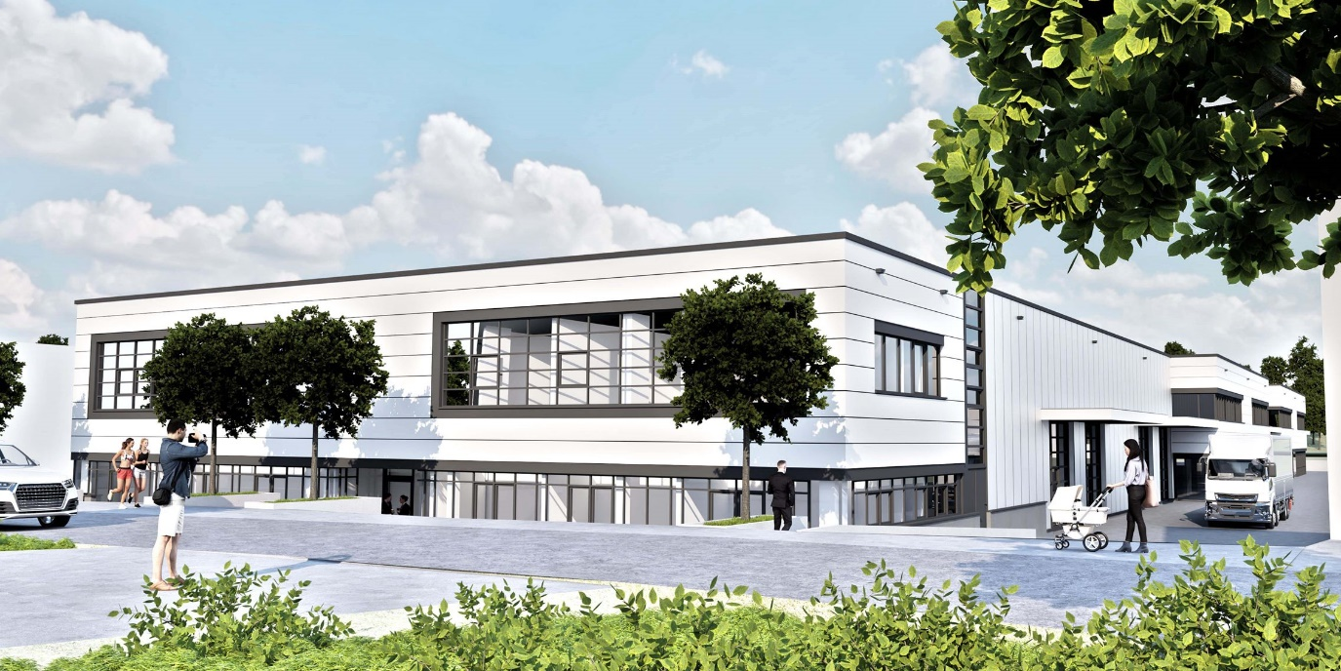

Abbildung 2: Bauplan für das neue Pulsar-Headquarter: der neue Hauptsitz soll Ende 2024 fertiggestellt werden und alle Voraussetzungen für einen nachhaltigen und attraktiven Arbeitsplatz bieten. ©Pulsar Photonics GmbH.

**Beitrag zum positiven Strukturwandel**

„Wir freuen uns, wenn wir mit der Standortentscheidung einen Beitrag zum positiven Strukturwandel leisten können. Nicht zuletzt durch die Schaffung von Arbeitsplätzen tragen die Bündnispartner der Laserregion einen Teil dazu bei, die Zukunftsperspektiven in Aachen und Umgebung nachhaltig zu gestalten“, erklärt Ryll.

Für die Umsetzung des neuen Gebäudes, in dem später vor allem montiert und produziert werden soll, wird eine siebenstellige Investition getätigt. Mit einer Arbeits- und Montagefläche von etwa 1.600 qm soll der erste Bauabschnitt des neuen Werkes Ende 2024 fertiggestellt und einzugsbereit sein. Die dreiköpfige Geschäftsführung blickt dabei positiv auf die kommenden 10 Jahre. „Wir möchten mit dem weiteren Gebäude eine Plattform schaffen, die unsere Unternehmenskultur, die Kreativität und die regionale Zusammenarbeit auf eine neue Ebene hebt. Dabei liegt uns ein gesundes, profitables und nachhaltiges Wachstum am Herzen – früher so wie heute“, so Joachim Ryll.

**Pulsar Photonics**

Die Pulsar Photonics GmbH ist ein innovatives HighTech-Unternehmen in der Lasertechnik. Das Leistungsspektrum des Unternehmens umfasst die Laser-Prozesstechnik, den Anlagenbau mit Software-Entwicklung sowie die Sparte Laser-Systemtechnik.

Das Unternehmen beschäftigt sich seit der Gründung intensiv mit Skalierungsansätzen für die Produktion. Für Kunden werden dafür exklusiv Leistungen von der professionellen Anwendungsentwicklung, über das Ramp-Up bis zum Aufbau automatischer Produktionsmaschinen mit Service und Know-How-Transfer abgebildet. Pulsar Photonics investiert dazu kontinuierlich in eigene Fertigungskapazitäten für die Einzelteil- und Serienfertigung mit (Ultra-) Kurzpulslasern. Kernprozesse sind das Strukturieren, Bohren und Präzisionsschneiden.

Die Pulsar Photonics GmbH hat ihren Hauptsitz in Aachen-Herzogenrath und betreibt zwei weitere Werke in Aachen-Verlautenheide. Das Unternehmen wurde 2013 als Spin-Off des Fraunhofer ILT in Aachen gegründet und in der Wachstumsphase vom Hightech-Gründerfonds HTGF, Bonn finanziert. Seit 2021 ist Pulsar Photonics Teil der Schunk Group.

Das stark wachsende und profitable Unternehmen gehört mit heute mehr als 90 Beschäftigten zum deutschen Mittelstand und ist Teil der Strukturwandel-Initiative LaserRegionAachen.

Weitere Informationen unter [www.pulsar-photonics.de](http://www.pulsar-photonics.de)

|  |  |
| --- | --- |
|  |  |
| **Ansprechpartner**  Dr. Joachim Ryll, GeschäftsführungPulsar Photonics GmbH  Kaiserstraße 100 52134 Herzogenrath  Telefon: 02407 55 555 - 22 E-Mail: ryll@pulsar-photonics.de | **Pressekontakt**  Sonja Wichert, *M.A.* Pulsar Photonics GmbH Kaiserstraße 100 52134 Herzogenrath  Telefon: 02407 55 555 - 11 E-Mail: wichert@pulsar-photonics.de |